1. **测试类设计**

插件（Plug）模块以及通用模块（Common）的测试设计涉及Controller、Service、Dao层级，一共设计了42个测试用例。每个层级都设计了自己的测试类，总共有8个测试类。

|  |  |  |  |
| --- | --- | --- | --- |
| 测试类 | 所属层级 | 描述 | 包含测试用例个数 |
| PlugControllerTest | Controller层 | 插件Controller层测试 | 21 |
| CommonControllerTest | Controller层 | 通用Controller层测试 | 1 |
| PlugServiceTest | Service层 | 插件Service层测试 | 8 |
| CommonServiceTest | Service层 | 通用Service层测试 | 1 |
| PlugDaoTest | Dao层 | 插件Dao层测试 | 3 |
| PlugParaDaoTest | Dao层 | 插件参数Dao层测试 | 3 |
| UserParaDaoTest | Dao层 | 用户参数Dao层测试 | 3 |
| CommonDaoTest | Dao层 | 通用Dao层测试 | 2 |

1. **测试类运行**

在首次运行测试类时，一部分测试未能通过，表明初始测试结果并不理想。经过分析，问题被定位为系统在异常处理方面存在不足。随后，您对项目代码进行了修改以解决这一问题。修改之后，通过回归测试，所有测试类的测试用例都得到了通过，这说明问题已成功解决。

PlugControllerTest

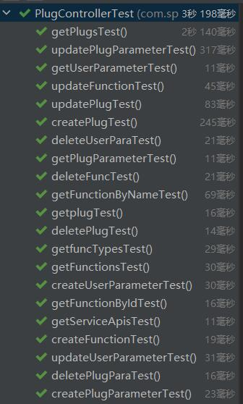

CommonControllerTest



PlugServiceTest

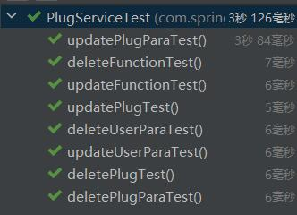

CommonServiceTest



PlugDaoTest

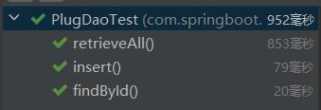

PlugParaDaoTest

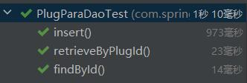

UserParaDaoTest

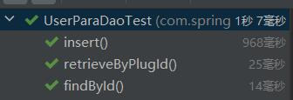

CommonDaoTest

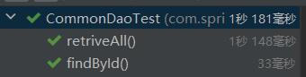

1. **覆盖率测试**

据测试用例报错对程序进行修改后进行的回归测试，使用IDEA的插件Run with Coverage测试程序测试的覆盖率

各模块覆盖率结果如下：

1. Controller层

PlugController的方法覆盖率为100%，行覆盖率为92%

CommonController的方法覆盖率为100%，行覆盖率为100%

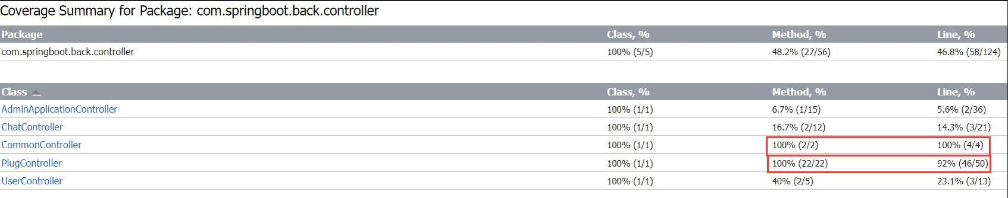

1. Service层

PlugService的方法覆盖率为100%，行覆盖率为84.4%

CommonService的方法覆盖率为100%，行覆盖率为100%

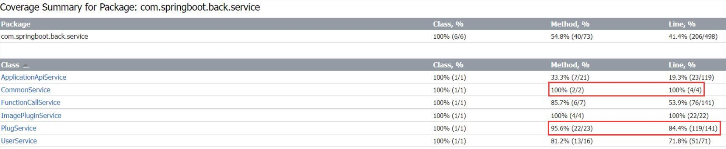

1. Dao层

PlugDao的方法覆盖率为100%，行覆盖率为84.8%

PlugParaDao的方法覆盖率为100%，行覆盖率为91.1%

UserParaDao的方法覆盖率为100%，行覆盖率为82.4%

TypeUnionDao的方法覆盖率为100%，行覆盖率为86.1%

